UBND HUYỆN THỦY NGUYÊN  TRƯỜNG THCS THUỶ ĐƯỜNG | CỘNG HÒA XÃ HỘI CHỦ NGHĨA VIỆT NAM  Độc lập - Tự do - Hạnh phúc
BIÊN BẢN TẬP HUẤN SÁCH GIÁO KHOA
MÔN HOẠT ĐỘNG TRẢI NGHIỆM HƯỚNG NGHIỆP LỚP 9
NĂM HỌC: 2024-2025

1. Thời gian: Vào hồi 11h00 phút, ngày 26 tháng 02 năm 2024
2. Địa điểm: Phòng hội trường
3. Thành phần: Các thành viên trong nhóm Hoạt động trải nghiệm hướng nghiệp gồm các đồng chí:
1 | Nguyễn Thanh Bình | Hiệu Trưởng
2 | Nguyễn Thị Thùy Dung | P. Hiệu Trưởng
3 | Bùi Văn Phương | Nhóm trưởng
4 | Nguyễn Thị Ngọc Mai | Thư kí
5 | Nguyễn Thị Minh Nguyệt | Thành viên
6 | Nguyễn Thị Trang | Thành viên
7 | Lê Văn Hùng | Thành viên
8 | Vũ Cẩm Tú | Thành viên
9 | Nguyễn Thị Mai Hoa | Thành viên
10 | Đinh Thị Vi | Thành viên
11 | Lê Thu Thảo | Thành viên
12 | Nguyễn Thị Vân | Thành viên
13 | Vũ Trọng Đoan | Thành viên
14 | Hoàng Thị Kim Dung | Thành viên
15 | Đoàn Thanh Thủy | Thành viên
16 | Bùi Thương Trà | Thành viên
17 | Mạc Văn Khâm | Thành viên
18 | Nguyễn Thị Thu Thủy | Thành viên
19 | Đàm Thị Tuyết Nhung | Thành viên
20 | Nguyễn Thị Thu Huyền | Thành viên
21 | Trần Thị Duyên | Thành viên
22 | Phạm Thị Vi | Thành viên
23 | Đoàn Thị Nhung | Thành viên
24 | Phạm Thị Việt Anh | Thành viên
- Nội dung
- Giới thiệu về tác giả, nhà xuất bản SGK HĐTNHN lớp 9 (Bộ sách Kết nối tri thức)
- Những lưu ý chung về chương trình HĐTNHN 9.
- Giới thiệu chung về SGK HĐTNHN 9.
- Phương pháp dạy học, đánh giá kết quả, xây dựng kế hoạch dạy học.
- Phân tích bài dạy minh họa và thảo luận.
- Ý kiến đóng góp.
- Các đ/c giáo viên trong nhóm đã tiếp thu được các hướng dẫn sử dụng bộ SGK
HĐTNHN 9 (bộ Kết nối tri thức) thống nhất sẽ tiếp tục nghiên cứu thêm để sử dụng có hiệu quả cho năm học 2024 – 2025.
6. Minh chứng
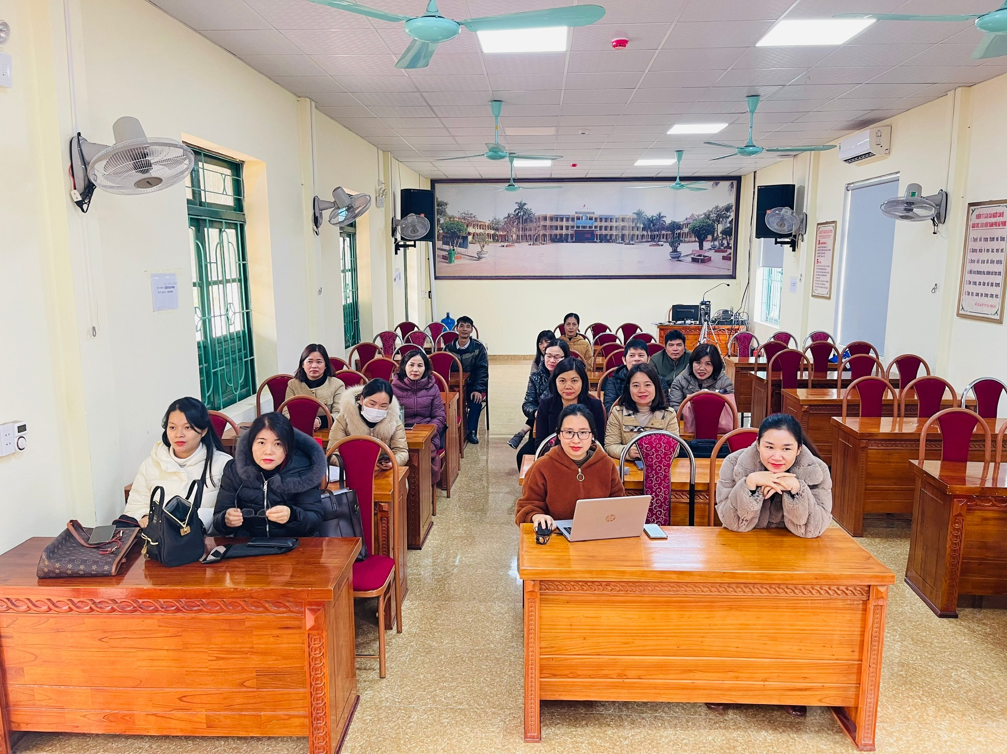 | 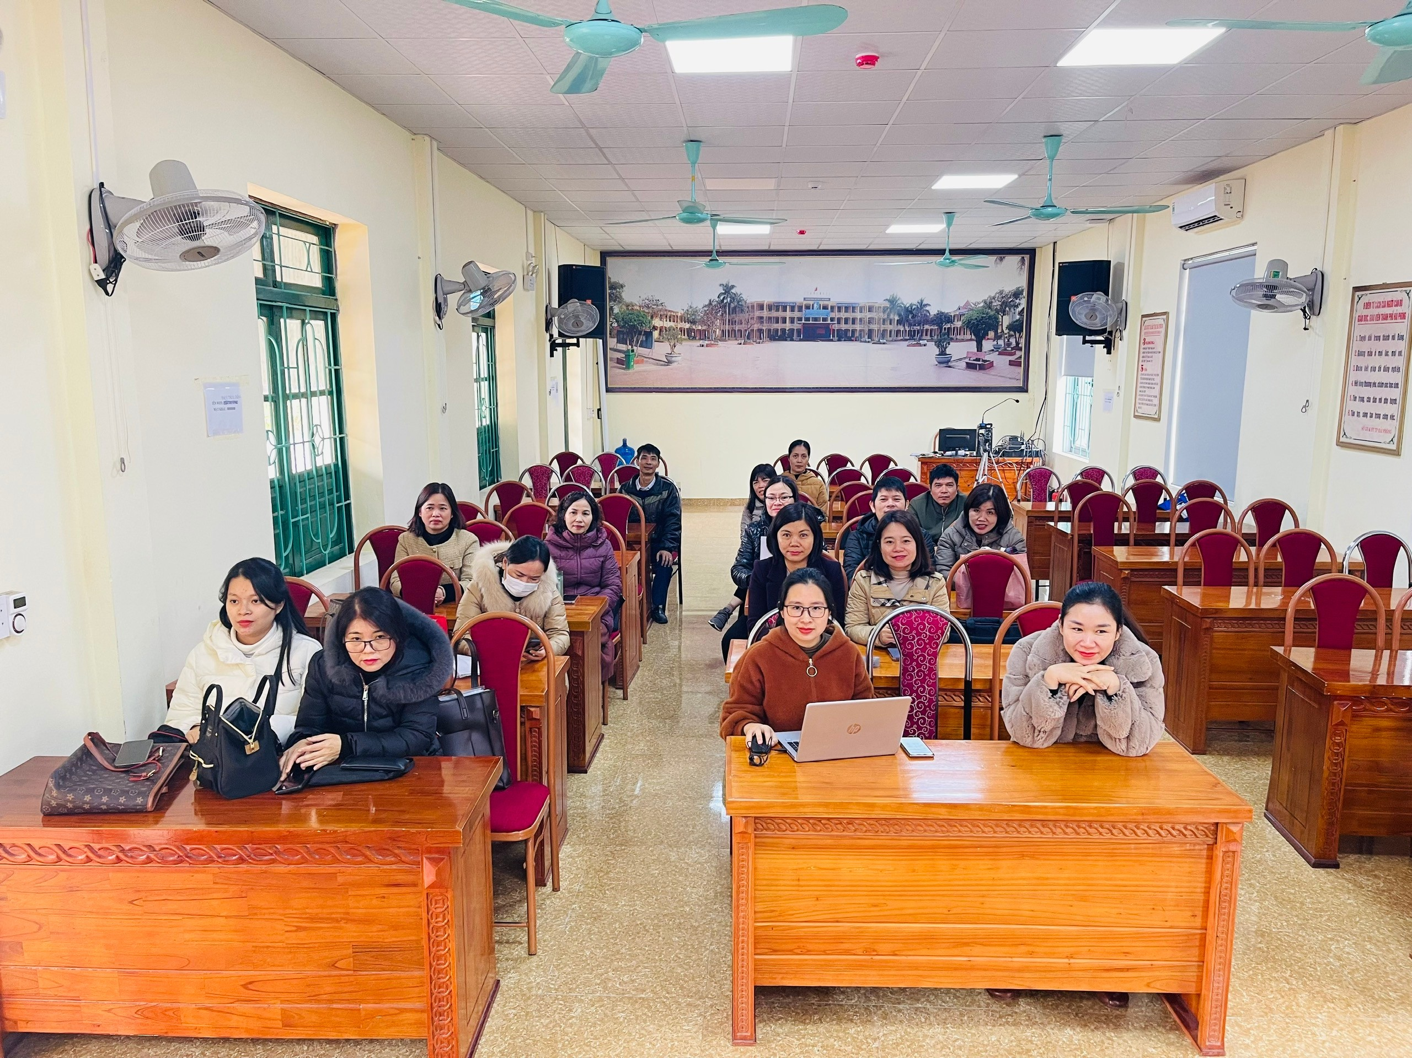
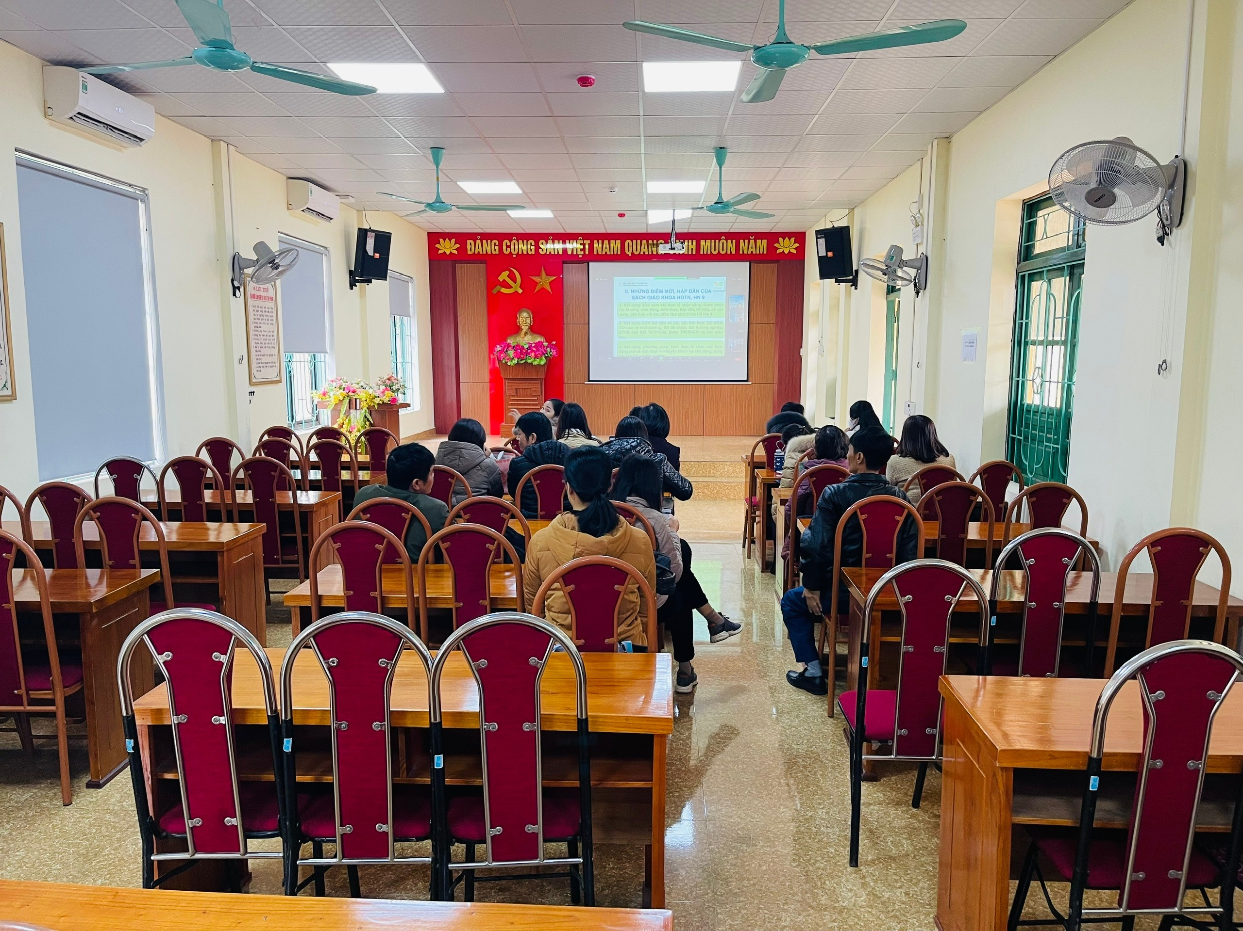 | 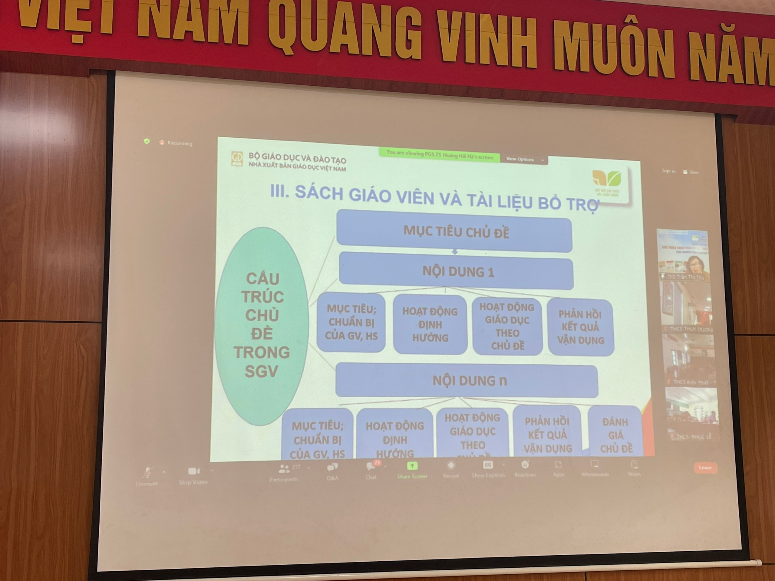
Buổi tập huấn kết thúc vào hồi 11h30 giờ cùng ngày / ./

NHÓM TRƯỞNG |  | Thủy Đường, ngày 26 tháng 02 năm 2024  THƯ KÍ
Bùi Văn Phương |  | Nguyễn Thị Ngọc Mai
CÁC THÀNH VIÊN
Nguyễn Thị Minh Nguyệt
Nguyễn Thị Trang
Lê Văn Hùng
Vũ Cẩm Tú
Nguyễn Thị Mai Hoa
Đinh Thị Vi
Lê Thu Thảo
Nguyễn Thị Vân
Vũ Trọng Đoan
Hoàng Thị Kim Dung
Đoàn Thanh Thủy
Bùi Thương Trà
Mạc Văn Khâm
Nguyễn Thị Thu Thủy
Đàm Thị Tuyết Nhung
Nguyễn Thị Thu Huyền
Trần Thị Duyên
Phạm Thị Vi
Đoàn Thị Nhung
Phạm Thị Việt Anh

